Parametrização de exportação via GRC
Cada usuário deverá configurar o GRC para uma exportação padrão para a exportação da planilha de validação:
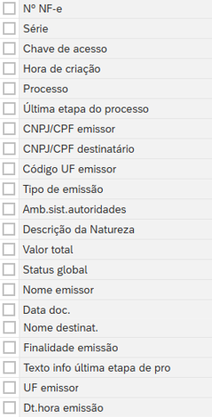
- NF-e
- Série
- Chave de acesso
- Hora da criação
- Processo
- Última etapa do processo
- CNPJ/ CPF emissor
- CNPJ/ CPF destinatário
- Código UF emissor
- Tipo de emissão
- Amb. Sist. Autoridades
- Descrição da Natureza
- Valor total
- Status global
- Nome emissor
- Data doc.
- Nome destinat.
- Finalidade emissão
- Texto info última etapa de pro
- UF emissor
- Dt. Hora emissão

Após a configuração do ambiente, clicar em exportação > Exportar para Excel
Uma planilha do GRC será exportada para a máquina, com o nome “export....xlsx” abra o arquivo e selecione os dados, aperte Ctrl + C para copiar os dados para sua área de transferência:
Dica para selecionar todos os dados:
Deixe a célula A1 selecionada e use o atalho Ctrl + Shift + End e depois copie com o Crtl + C
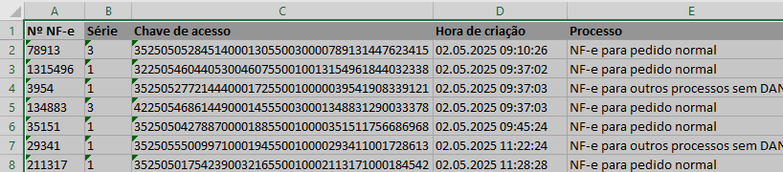

Abra a planilha de validação e cole os dados na aba “PRÉVIA GRC:

Vá até a aba “Controle de análise”

Clique no botão “Importar Dados”
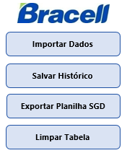
Sua planilha será preenchida automaticamente com os dados da NF para validação.

Para começar a sua analise, vá até a coluna Q e de um duplo clique em “ > Analisar “ da linha que você deseja inicar a analise
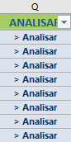
Irá abrir um formulário de validação:

No topo do formulário aparecerá a chave de acesso da NF que será analisada
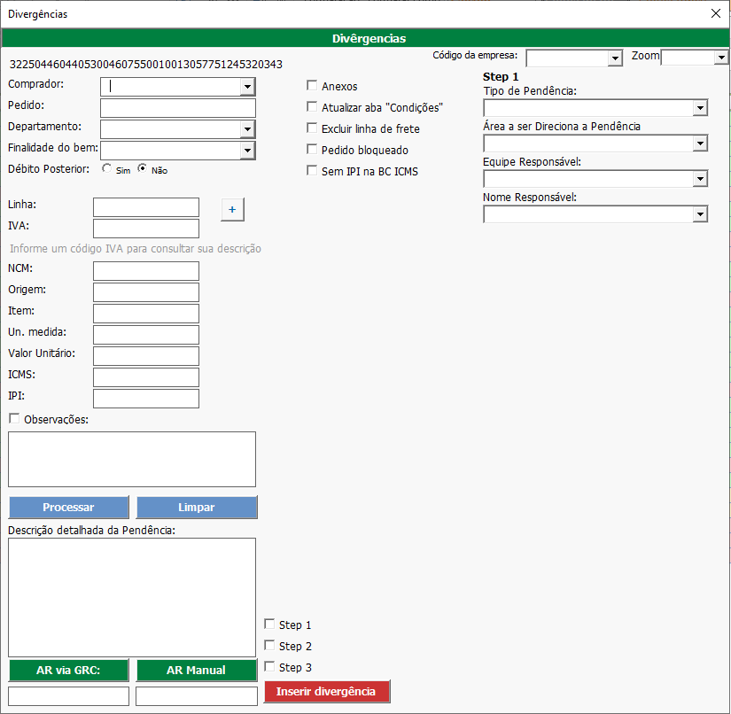
Copie e cole no GRC para abrir a NF em PDF, e comece a sua analise

*** inserir código da empresa ***

Preenchimento do formulário:
Selecione o comprador/ criador do pedido
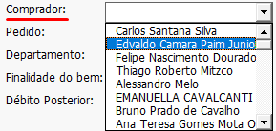

Insira um pedido valido, com 10 caracteres numéricos.
Obs.: Para faltas de pedido, inserir da seguinte maneira “0000000000”
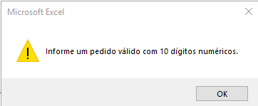

Selecione o departamento/ divisão da empresa
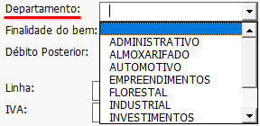
Débito posterior “Sim” e “Não”
Se sim, irá habilitar uma caixa de texto para informar a chave do CTE
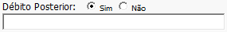

Os campos de entradas abaixo serão feitos manualmente pelo usuário quando for indiciado uma divergência:
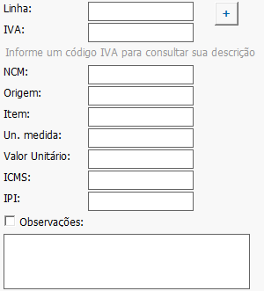
Exemplos de entradas no campo “Linha”
Se a divêrgência for a mesma, você pode usar o separador “,” (virgula) para informar as linhas com as divergências iguais.
Exemplo de entrada valida ✔:
Entrada: 10
Saída: L10:
Entrada: 10, 20, 30
Saída: L10, L20, L30:
Exemplo de entrada invalida ❌:
Entrada: L10
Saída: LL10:
Entrada: L10, L20
Saída: LL10, LL20:

Campo de entrada IVA.
O campo de entrada IVA faz integração direta com a tabela de IVA do SAP/ HANA, portanto insirá um IVA valido para informar uma divergência no IVA ou aproveite para usar como uma breve consulta.
Entrada valida ✔✔
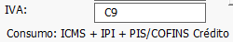

Exemplo de entrada invalida ❌❌
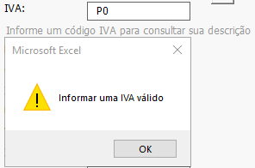

Campo de entrada NCM:
Aceita caracteres números, com o limite de 8 números e faz integração com a tabela TIPI, ao informar o NCM busca o IPI na tabela e informa no campo IPI (o usuário é livre para apagar/zerar o campo IPI), aproveite para usar como forma de consultas.
Campo de entrada Origem:
Aceita apenas um caractere numerico de 0 a 9
O campo Item e Un. Medida funcionam juntos.
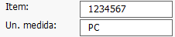
Serve para indicar um erro de conversão de unidade de medida.
Exemplo: L10: Erro de conversão de unidade de medida item 1234567 > PC

Campo de entrada Valor unitário:
Serve para indicar a divergência no valor unitário, esse campo é livre para o usuário indicar números e moedas:
Exemplos de entradas:
$ 20,00 (USD)
€ 20,00 (EUR)
R$ 20,00
Saída: L10: Alterar valor unitário para $ 20,00 (USD)
Saída: L10: Alterar valor unitário para € 20,00 (EUR)
Saída: L10: Alterar valor unitário para R$ 20,00
O campo ICMS e IPI aceita números e caracteres especiais como “Virgulas”
Exemplos de entrada
✔
ICMS:
18,00
12,00
18
IPI:
5
5,00
5,25
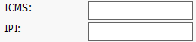
Saídas:
ICMS: 18%, IPI: 5%
Atualizar aba condições (ICMS 18%, IPI 5%)
O campo de entrada observações serve para interagir com o comprador, você pode adicionar informações extras, fazer solicitações etc, para adicionar a informação ele precisa estar marcado, caso contrário não irá funcionar
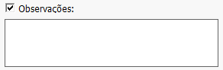

Após validar uma linha, é necessário clicar no botão >>
E todas as entradas preenchidas irão para o campo “Descrição detalhada da Pendência”
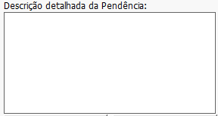
Caso tenha mais linhas para validar, basta clicar no botão 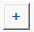
Informar a linha e as divergências e clicar novamente no botão processa, e o campo “Descrição detalhada da Pendência” irá atualizar novamente com as divergências.

Exemplos de textos padronizados que irão ser gerados automaticamente:
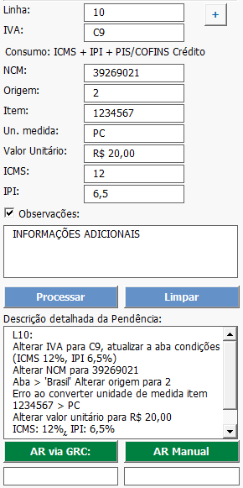

Marque os STEPS necessários e preencha os campos:
- Tipo de Pendência
- Área a ser direcionada de Pendência
- Tipo de Pendência
- Nome Responsável

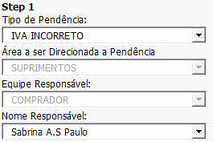

Atenção ⚠
A descrição detalhada de STEP 2 e STEP 3 devem ser inseridas manualmente pelo usuário, após inserir clicar em
Para atualizar a divergência

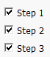
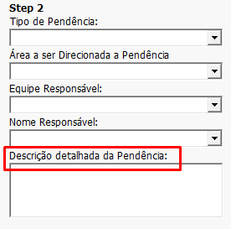

Após o preenchimento completo certifique que todas as divergências foram inseridas e clique no botão:
Após clicar, a planilha de exportação do SGD será atualizada com os campos marcados, e estará com o preenchimento necessário para importação dentro do portal SGD.
Obs.: O formulário poderá ser reaberto e atualizado se necessário, as informações irão atualizar dentro da “Planilha SGD” (Planilha de exportação)
A linha na planilha “Controle de análise” com divergência ficará em vermelho indicando que a NF foi para a divergência, o formulário poderá ser reaberto para edição ou consultas.

NFs com AR gerada:
Informe a AR (Gerada via GRC ou MANUAL)
E clique no botão para validar.

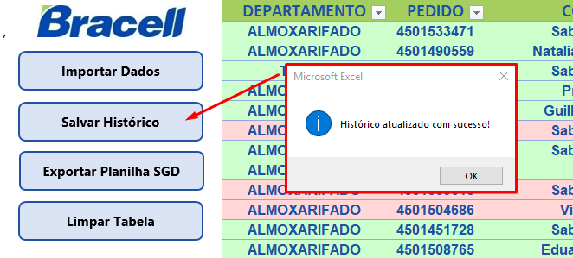
Exemplos de como ficará na planilha de análise:
Após terminar as suas validações, você poderá clicar no botão “Salvar Histórico” para salvar as tarefas realizadas no dia.

A aba “Histórico de Validações” servirá de consulta e poderá ser usada para validar NFs que não foram analisadas anteriormente.
Obs.: O usuário não consegue fazer inserção e exclusão manuais de linhas.

Após salvar no histórico, clicar no botão “Exportar Planilha SGD” para fazer a importação em carga para o SGD, salvar a planilha em um local seguro e de fácil acesso com o nome “ExportSGD_DD_MM_AAAA_Nome_Analista”

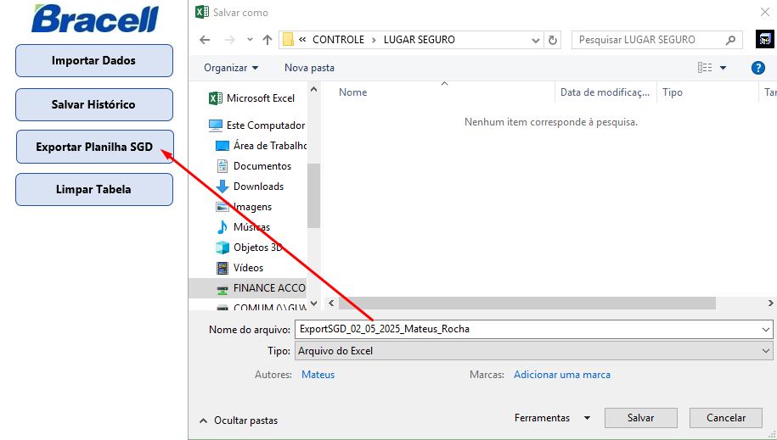

Por fim, garanta que todas as etapas foram concluídas e clique no botão “Limpar Tabela” para iniciar o processo de validação novamente, a senha utilizada para limpar a tabela será “Bracell2025”

